Министерство Транспорта Российской Федерации
Федеральное Государственное Автономное
образовательное Учреждение
Высшего Образования
«РОССИЙСКИЙ УНИВЕРСИТЕТ ТРАНСПОРТА»
(«РУТ (МИИТ)»)
Институт железнодорожного транспорта
Кафедра "Математическое моделирование сложных систем"
ЛАБОРАТОРНАЯ РАБОТА №1
По дисциплине: «Математическое моделирование транспортных процессов»
Тема: «Моделирование дискретных случайных величин методом обратной функции»
Выполнил
Студент УПМ-311 Рундквист.Е.А
Москва 2026

Задача:
Задан закон распределения дискретной случайной величины X. Нужно:
1. Смоделировать N значений случайной величины методом обратной функции.
2. Вывести q первых значений (q < N).
3. Найти точные значения математического ожидания и дисперсии случайной величины X.
4. Вычислить оценки математического ожидания и дисперсии случайной величины X и сравнить их с точными значениями, сделать выводы.

Исходные данные (вариант 19):
Сумма вероятностей равна единице, значения образуют полную группу несовместных событий.
Нахождение обратной функции:
Функция распределения дискретной случайной величины есть сумма вероятностей тех значений, которые меньше x:
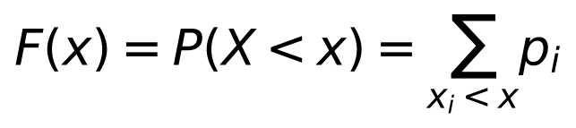
Отрезок [0; 1] разбивается на частичные отрезки, длины которых равны вероятностям p₁ = 0.3, p₂ = 0.6, p₃ = 0.1. Границами отрезков служат накопленные суммы вероятностей: 0.3 и 0.9. Для разыгранного равномерного числа r значение случайной величины определяется номером отрезка, в который попало r:
Точное математическое ожидание:
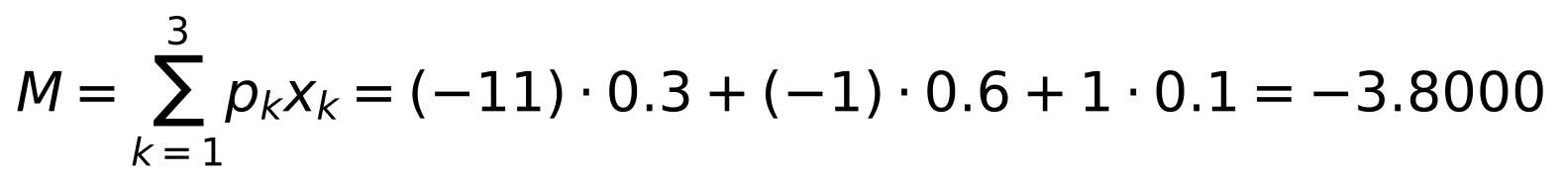
Точная дисперсия:
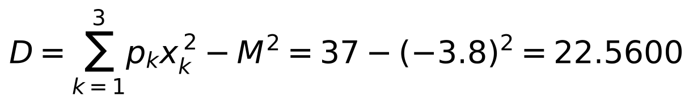
Сформируем выборку из N = 110 элементов. Для каждого сгенерированного равномерного числа rᵢ ∈ (0, 1) определялся отрезок, в который оно попало, и соответствующее ему значение xᵢ.
По полученной выборке рассчитаны статистические оценки:
— Оценка математического ожидания (m):
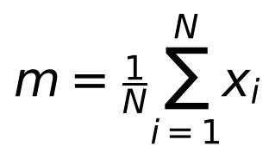
— Несмещённая оценка дисперсии (g):
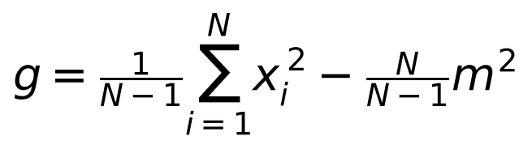
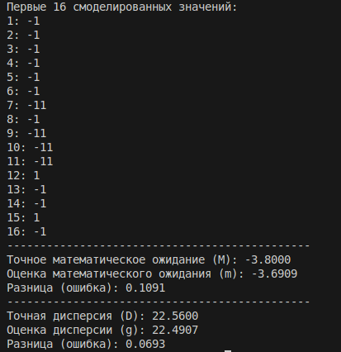

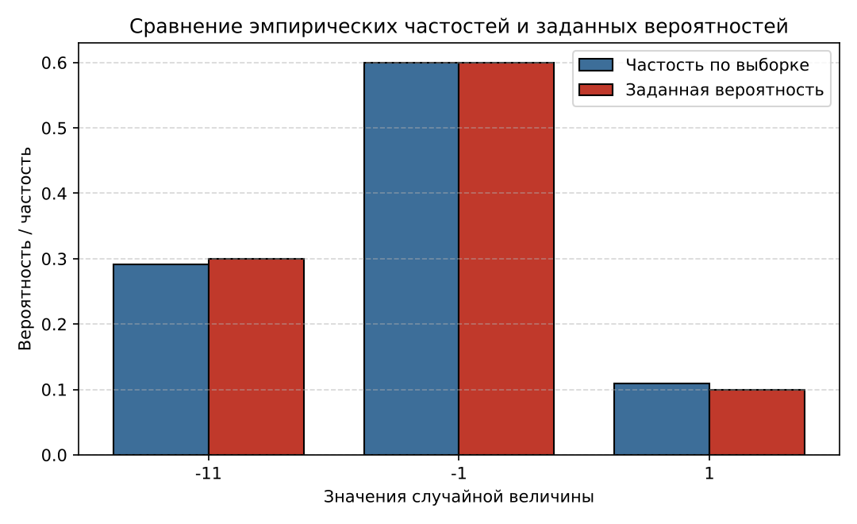
Вывод
Рассчитанные в ходе моделирования статистические оценки математического ожидания m и дисперсии g оказались близки к точным теоретическим значениям M = −3.8000 и D = 22.5600. Частости появления значений (0.291; 0.600; 0.109) практически совпали с заданными вероятностями (0.3; 0.6; 0.1).
Возникающая разница является допустимой статистической погрешностью, характерной для метода Монте-Карло при конечном объёме выборки (N = 110): стандартная ошибка оценки среднего составляет σ/√N = 4.75/√110 ≈ 0.45, и наблюдаемое отклонение не выходит за её пределы.
Отсутствие грубых расхождений подтверждает, что разбиение отрезка [0; 1] по накопленным вероятностям выполнено верно, а программный датчик корректно формирует заданный закон распределения дискретной случайной величины. При дальнейшем увеличении N выборочные оценки будут асимптотически приближаться к точным константам.

